2.4. Синхронный режим
с непрерывным выполнением блоков

Рассмотрим второй синхронный режим, который определяется условиями 1)–4) и 7) и обеспечивает непрерывное выполнение каждого блока всеми процессами с момента его старта на первом процессоре и на остальных (p–1)–м процессоре.
Для нахождения соотношений для вычисления точных значений минимального общего времени выполнения n конкурирующих процессов на p процессорах 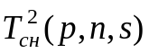 поступим аналогично, как в предыдущем случае. А именно, при 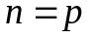 второй синхронный режим совпадает с технологией выполнения операций в многостадийной задаче теории расписаний с непрерывным переходом по деталям. Следовательно, для вычисления можно воспользоваться функционалом этой задачи, положив в нем время обработки j–й операции на i–м станке равным 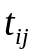. В результате получаем следующую формулу:
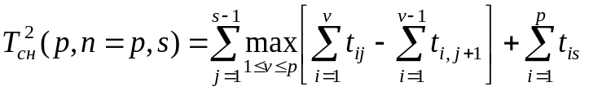. (2.9)
В случае, когда 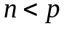, для вычисления достаточно взять n процессоров, а оставшиеся 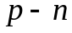 процессоров в этом случае будут не задействованы. В этом случае формула (2.9) будет иметь вид:
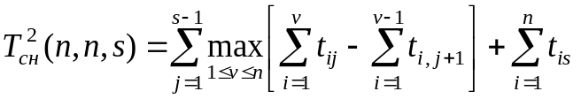.
Рассмотрим далее общий случай, когда 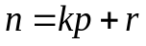, 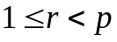. Произведем разбиение множества процессов на k+1 группу по p процессов в каждой, за исключением (k+1)–й, которая будет содержать при 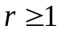 r процессов. Взаимодействие процессов, процессоров и блоков с учетом времен их выполнения и условий второго синхронного режима для каждой из l–х групп процессов, 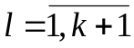, отобразим в виде линейных диаграмм Ганта. При этом каждая из диаграмм будет отображать во времени выполнение очередных p процессов на p процессорах, за исключением последней (k+1)–й, которая при будет отображать выполнение r процессов на r процессорах.
Воспользуемся обозначениями для 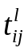, 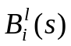, 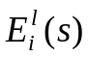, 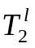, 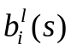, 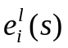, введенными в предыдущем разделе, с точностью до замены m на l, учитывая при этом, что , причем (k+1)–я группа состоит из r процессов.
Тогда 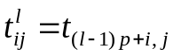 – время выполнения j–го блока i–м процессом для l–й группы процессов, 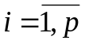, 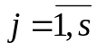, . А в силу (2.9) для , и имеют место соотношения:
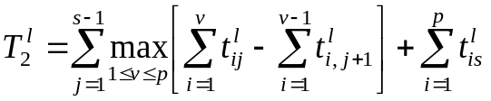, 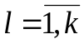, (2.10)
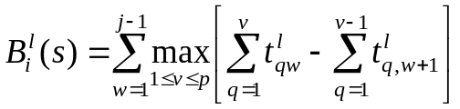, , ,
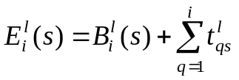, , ,
причем при l=k+1 для вычисления 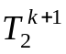, 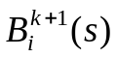 и 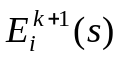 p следует заменить на r:
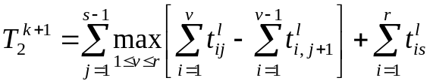,
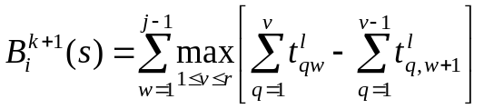,
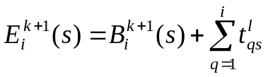, 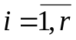.
Вычислим далее величины, характеризующие максимально допустимое суммарное совмещение соседних диаграмм Ганта по оси времени. При этом для вычисления величин и воспользуемся формулами (2.4), (2.5), с точностью до замены m на l, полагая также, что .
Через 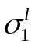 обозначим наименьшую из разностей между моментами начала выполнения i–го процесса в (l+1)–й группе и завершения в l–й группе процессов. Тогда
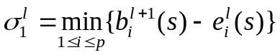, 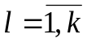. (2.11)
Через 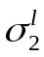 обозначим наименьшую из разностей между началом выполнения j–го блока для первого процесса в (l+1)–й группе процессов и временем завершения выполнения этого же блока для p–го процесса в l–й группе, т.е.
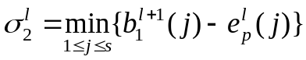, . (2.12)
В силу того, что (k+1)–я группа состоит из r, 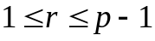, процессов, для вычисления величин и 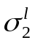 по формулам (2.11) и (2.12) при 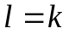 величину p в них следует заменить на r, т.е. 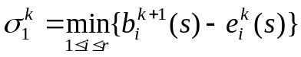, 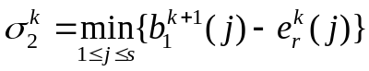.

Теорема 2.5. Для второго синхронного режима с непрерывным выполнением блоков при 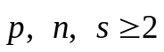, минимальное общее время выполнения n неоднородных конкурирующих процессов определяется из соотношений:
,
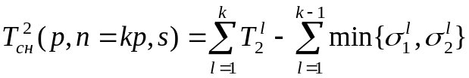,
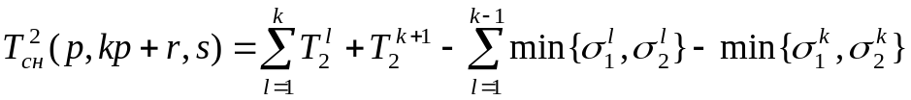.
Здесь 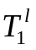, , , 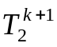, 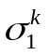, 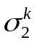 вычисляются по формулам (2.10)–(2.12).

На рис.2.9 приведен пример диаграммы Ганта, отображающей во времени выполнение неоднородных процессов при 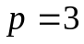, 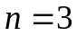, 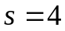 во втором синхронном режиме.
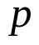
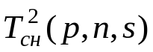
1
2
3
0
17
3
5
3
1
1
1
1
2
2
2
2
2
Рис. 2.9 Диаграмма Ганта – второй синхронный режим

